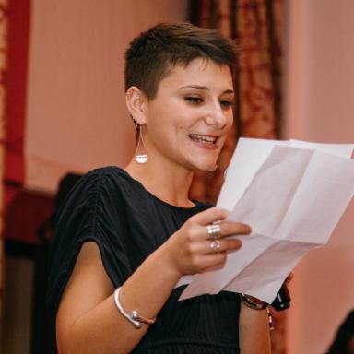 Silvia Giudice Docteure en Littératures comparées et ingénieure-chercheuse au Collège de France

Identifiants chercheurs

- IdHAL : silviagiudice
- ORCID : 0009-0005-5735-6643

Publications

Article dans une revue (9)

Du « terrible style espagnol » aux « exécrables choses ». Baudelaire et la beauté spirituelle du baroque
Silvia Giudice
Quêtes littéraires, 2025, 15 (Numéro spécial), pp.55-74. ⟨10.31743/ql.19205⟩
Article dans une revue
hal-03994576v1
Contemporanéités du Parnasse contemporain. Contextualisation historique et réactualisation critique
Silvia Giudice
Acta fabula : Revue des parutions pour les études littéraires, 2025, 26 (9), ⟨10.58282/acta.20119⟩
Article dans une revue (compte-rendu de lecture)
hal-05331797v1
Baudelaire et l’intensité de la douleur. La poésie comme expérience affective du beau
Silvia Giudice
Fabula-LhT : littérature, histoire, théorie, 2024, XXV (4)
Article dans une revue
hal-03994546v1
Belle, harmonieuse, mystérieuse. De l’auto-éloge du féminin chez Baudelaire et Valéry
Silvia Giudice
Revue européenne de recherche sur la poésie, 2023, 9, pp.111-128
Article dans une revue
hal-03994488v1
Baudelaire poéticien du classicisme moderne. Le réseau critique de Valéry, Eliot et Montale
Silvia Giudice
Revue de littérature comparée, 2022, 382 (2), pp.145-159. ⟨10.3917/rlc.382.0018⟩
Article dans une revue
hal-03994424v1
Le regard de Suarès
Silvia Giudice
Acta fabula : Revue des parutions pour les études littéraires, 2022, 23 (5), ⟨10.58282/acta.14456⟩
Article dans une revue (compte-rendu de lecture)
hal-03994526v1
Leopardi e il classicismo moderno di Montale. Depistaggi di una postura filosofico-poetica
Silvia Giudice
R-EM. Rivista Internazionale di Studi su Eugenio Montale, 2022, 2-3, pp.33-46
Article dans une revue
hal-03994555v1
Keepsakes et ex-voto baroques : bribes kitsch dans le classicisme moderne de Baudelaire et Montale
Silvia Giudice
Silène, 2022, pp.163-170
Article dans une revue
hal-03994572v1
Il mare di Montale, Eliot e Valéry. Figura ambivalente di una postura poetica e esistenziale
Silvia Giudice
L'Ulisse. RIvista di poesia, arti e scritture, 2021, Riscrivere la natura / Attraversare il paesaggio, 24, pp.414-423
Article dans une revue
hal-03994512v1

Chapitre d'ouvrage (2)

“Magari per dire / che non c’è niente da dire”. Elementi sarrautiani della poetica di Patrizia Cavalli
Silvia Giudice
Adele Bardazzi; Roberto Binetti. These Lovely Sheaves of Poetry. Tribute to Patrizia Cavalli, Mimesis Edizioni, In press
Chapitre d'ouvrage
hal-05250582v1
“Sois sage, ô ma Douleur”. Exhortation et conscience de soi du sujet poétique baudelairien
Silvia Giudice
Federica Locatelli; Monica Lucioni. Charles Baudelaire. “Pour égayer l’ennui de nos prisons”, Classiques Garnier, pp.169-185, 2025, 9782406184454. ⟨10.48611/isbn.978-2-406-18447-8.p.0169⟩
Chapitre d'ouvrage
hal-05250535v1

